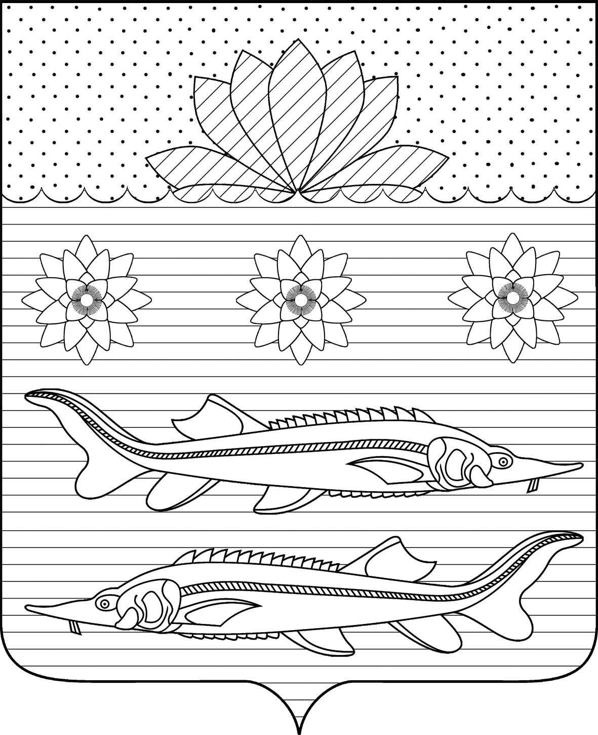

Совет Гривенского сельского поселения

Калининского района

РЕШЕНИЕ

от _25.10.2024 № 14

станица Гривенская
О внесении изменений в решение Совета Гривенского сельского поселения Калининского района от 14 декабря 2023 года № 195 «О бюджете Гривенского сельского поселения Калининского района на 2024 год»

В соответствии со статьями 9, 11 Бюджетного кодекса Российской Федерации , Уставом Гривенского сельского поселения Калининского района Совет Гривенского сельского поселения Калининского района РЕШИЛ:
1. Внести в решение Совета Гривенского сельского поселения Калининского района от 14 декабря 2023 года № 195 «О бюджете Гривенского сельского поселения Калининского района на 2024 год» следующие изменения:
1.1. Приложение 3 «Распределение бюджетных ассигнований по разделам и подразделам классификации расходов бюджета на 2024 год» изложить в новой редакции согласно приложению 1.
1.2. Приложение 4 «Распределение бюджетных ассигнований по целевым статьям (муниципальным программам и не программным направлениям деятельности), группам видов расходов классификации расходов бюджета на 2024 год» изложить в новой редакции согласно приложению 2.
1.3. Приложение 5 «Ведомственная структура расходов бюджета на 2024 год» изложить в новой редакции согласно приложению 3.
2. Контроль за выполнением настоящего решения возложить на постоянную комиссию по бюджету, экономике, налогам, распоряжению муниципальной собственностью (Диденко Н.А.).
3. Опубликовать настоящее решение в газете «Калининец».
4. Решение вступает в силу со дня его опубликования.

Глава Гривенского  сельского поселения  Калининского района  Л.Г. Фикс | Председатель Совета Гривенского сельского поселения Калининского  района  Н.Е.Шмалько

